**BÁO CÁO BÀI TẬP LỚN**

**Học phần**: Nền tảng phát triển Web (CSE391)

**Nhóm**: 4 **Lớp**: 62TH3

**Bảng tham chiếu Kết quả đạt được (Tiêu chí chấm điểm)**

|  |  |  |
| --- | --- | --- |
| STT | Tiêu chí | Ghi chú/Mô tả |
|  | Có đầy đủ giao diện của người dùng Khách (Guess) và người dùng Quản trị (vùng quản trị - Administration) | Thiếu vùng Quản trị ( trừ 50%) điểm |
|  | Có tính tổ chức thư mục Dự án tốt, các liên kết trên Web đảm bảo tính liên kết logic | Thư mục tổ chức lộn xộn (không có); điều hướng thiếu logic (không có) (trừ 0.5 – 1 đ) |
|  | Có tính đồng nhất, chuẩn hóa về đặt tên tệp tin, tên biến trong Dự án và giữa các thành viên | Thiếu tính đồng nhất, thiếu chuẩn hóa (trừ 0.5 – 1 đ) |
|  | Có giao diện đẹp, thiết kế đáp ứng linh hoạt các thiết bị truy cập (Responsive) | Giao diện xấu, thiết kế không đáp ứng (trừ 0.5 – 1 đ) |
|  | Có sử dụng Javascript để xử lý các chức năng một cách phù hợp của Bài tập | Trừ 1 – 2 điểm nếu không xử lý với các chức năng Bắt buộc |
|  | Có sử dụng các thư viện CSS như Bootstrap/Tailwind hoặc thư viện/framework Javascript (ReactJS, VueJS …) | Cộng 1 – 2 điểm với điều kiện các thành viên trong toàn bộ nhóm phải hiểu biết và thể hiện đóng góp trong BTL |
|  | Trả lời tốt các câu hỏi Vấn đáp | Đây là phần đáp giá cá nhân để kiểm tra sự đóng góp của Thành viên (phụ thuôc phân công công việc và nhật kí làm việc trên Github). Trừ 3 – 4 điểm tùy từng trường hợp. |

**1. Phân công công việc và thông tin Project**

|  |  |  |
| --- | --- | --- |
| **Phân việc trong nhóm:**  **- Tô Tùng Dương thiết kế và code trang chủ trước khi vào xem trang CV (Deadline: 27/3)**  **- Hà Thanh Huyền thiết kế và code trang đăng nhập để vào trang quản trị của Web CV (Deadline: 26/3)**  **- Đào Tuấn Anh thiết kế và code giao diện hiển thị đối với admin trang quản trị (Deadline: 27/3)**  **Còn lại Web CV của mỗi người sẽ do mỗi người tự code theo web mẫu, có thể tự sáng tạo thêm, phải đảm bảo phần header sẽ giống nhau (phần header do Đào Tuấn Anh và Tô Tùng Dương thiết kế), màu nền và font chữ của trang web giống nhau, sáng tạo không được quá khác so với Web CV mẫu. Deadline: 31/3 phải xong 30% web CV, 5/4 phải xong 70% web CV và 10/4 phải xong trang web CV để xem có lỗi gì không và sửa. Dự kiến: 12/4 hoàn thiện trang web.** | | |
| 2051063715_Đào Tuấn Anh | 175A071297_Nguyễn Văn B | 2051063616_Tô Tùng Dương |
| - Mả tả nhật kí Commit trên Github  + 10/3: Tạo các file dự án  + 24/3: Tạo các file trang quản trị, trang đăng nhập, trang chủ  +24/3: Chỉnh màu trang quản trị  + 25/3: Code trang cá nhân, chỉnh sửa logo, code phần header, description.  + 27/3: Code giao diện trang quản trị  + 30/3: Code phần Resume và Testimonial của web  + Sáng 31/3: Code nút Admin ở CV Web, sửa các lỗi ở phần header, description.  + Trưa 31/3: Nối các nhánh của các thành viên vào nhánh main và giải quyết các xung đột khi nối | * Mả tả nhật kí Commit trên Github   + 24/3: Code CV cá nhân (phần Header , Home)  + 25/3: Code trang chủ  + 27/3 : Code phần Resume  + 28/3 : Code xong phần Resume  + 31/3: Hoàn thành phần Resume , Pricing và fix một số lỗi | * Mả tả nhật kí Commit trên Github   + 24/3: Code trang đăng nhập  + 26/3: Hoàn thành trang đăng nhập  + Huyền code Client, Blog của web CV  + 31/3: Huyền code header, description |
|  |  |  |
| Điểm tự đánh giá của cá nhân: 8đ | Điểm tự đánh giá của cá nhân: 7đ | Điểm tự đánh giá của cá nhân: 7đ |
| **Ghi chú**: |  |  |
| Link Github tới thư mục BTL làm việc của nhóm:  https://github.com/thomascleverly/cv-website-4 | |  |

**2. Link Video giới thiệu Kết quả BTL**

**3. Một số hình Ảnh kết quả BTL**

- Giao diện của người dùng Khách



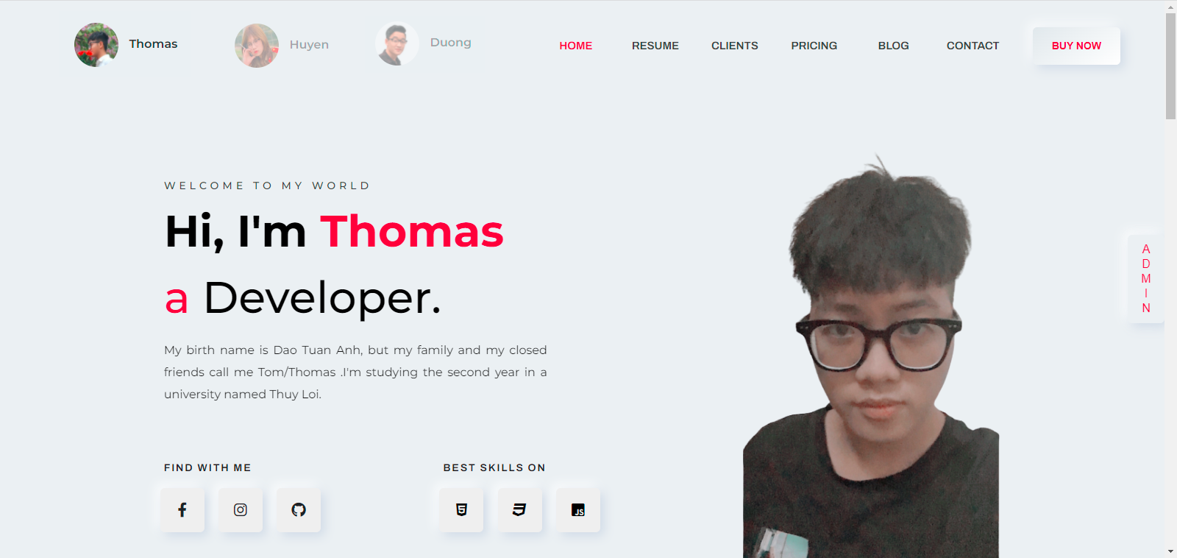

* Giao diện của người dùng Quản trị

